TRƯỜNG KỸ THUẬT VÀ CÔNG NGHỆ
KHOA CÔNG NGHỆ THÔNG TIN
BÁO CÁO TIẾN ĐỘ ĐỒ ÁN TỐT NGHIỆP
TUẦN 3 (11/05/2026 – 17/05/2026)
Phát triển ứng dụng di động hỗ trợ duy trì lối sống lành mạnh
Họ tên sinh viên | Thạch Thị Huệ Trinh
MSSV | 110122193
Lớp / Khóa | DA22TTC / Khóa 22
Ngày báo cáo | 18/06/2026

Công việc thực hiện tuần rồi
- Thêm tính năng trợ lý AI
- Thêm trang quản trị dành cho admin
- Chỉnh sửa lại một số giao diện
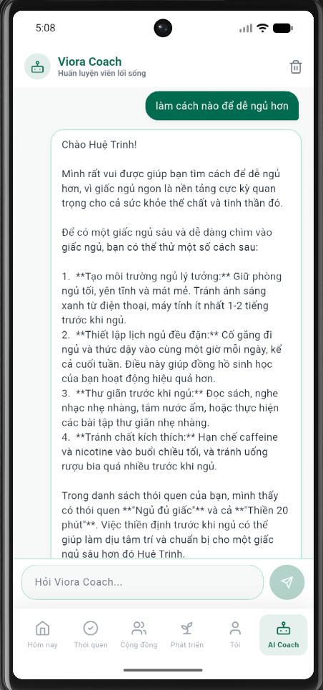 | 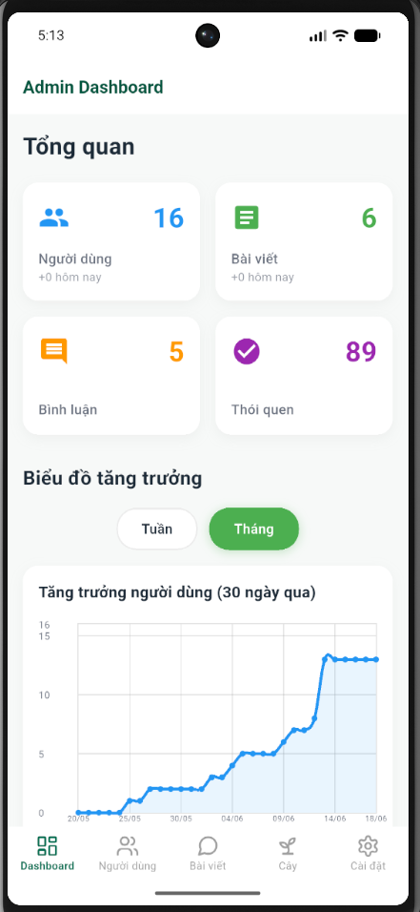 | 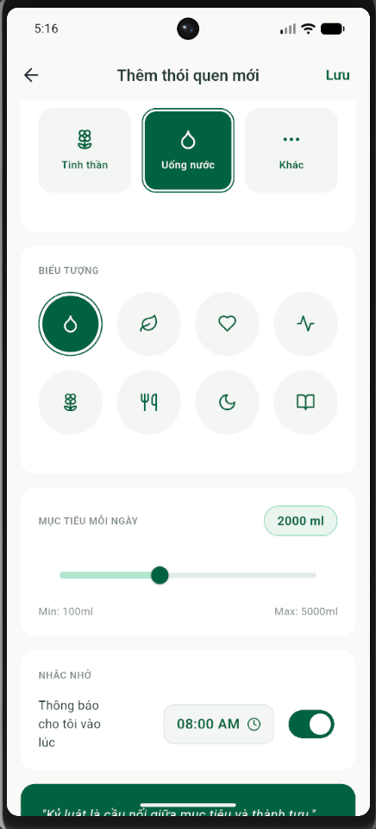

KẾ HOẠCH TUẦN SAU
- Viết báo cáo
Vĩnh Long, ngày 18 tháng 06 năm 2026
Sinh viên thực hiện
Thạch Thị Huệ Trinh

